网络远程复试考场规则及双机位摆放说明
1.考生应当自觉服从考试工作人员管理，严格遵从考试工作人员关于网络远程考场入场、离场、打开视频的指令，不得以任何理由妨碍考试工作人员履行职责，不得扰乱网络远程复试考场及其他相关网络远程场所的秩序。
2.考生应按要求妥善准备软硬件条件和网络环境，提前安装指定软件配合软件测试。按规定时间启动指定软件参加网络远程复试。
3.考生需准备好资格审查各材料原件。在各科目考试前主动配合备考考场老师对身份验证核查等。
4.考生应选择独立安静房间独自参加网络远程复试。整个复试期间，房间必须保持安静明亮，房间内不得有其他人，也不允许出现其他声音。不得由他人替考，也不得接受他人或机构以任何方式助考。复试期间视频背景必须是真实环境，不允许使用虚拟背景、更换视频背景。进入复试环节，须镜头环摄四周，保证附近2米范围内无书籍、电子设备等。
5.考生音频视频必须全程开启，全程正面免冠朝向摄像头，保证头肩部及双手出现在视频画面正中间。不得佩戴口罩保证面部清晰可见，头发不可遮挡耳朵，不得戴耳饰。
6.考生进入备考考场，资格审查及考试环境测试（双机位测试）通过后不得离开拍摄镜头，否则考生会自动退出备考考场。复试全程考生应保持注视摄像头，视线不得离开，不得离开坐席，不得以任何方式查阅资料。
7.复试期间考生不得录屏录像录音。
8.考生需提供一位紧急联系人的联系方式，确保复试期间如发生设备或网络故障等问题，考务组的老师可以第一时间通过紧急联系人联系到考生本人。
9、考生采用双机位模式参加复试，请考生自备能够支持复试软件的电脑、手机以及手机支架（可调节手机角度和高度的固定支架），电脑和手机具备摄像头、话筒等硬件功能，并保证网络流量和设备电量充足。电脑和手机同时登录复试软件，电脑摄像头拍摄考生正面情况，手机摄像头拍摄考生侧后方情况。
10、考生不能使用耳机。如果电脑音效不好，可以外接音箱。考试期间考生将手机静音，避免复试过程中有电话接入。如有来电，请立即拒接，并尽快恢复双机位复试模式。
2026年4月

双机位摆放说明
双机位是指使用两台摄像机在不同的角度同时拍摄考生面试场面。
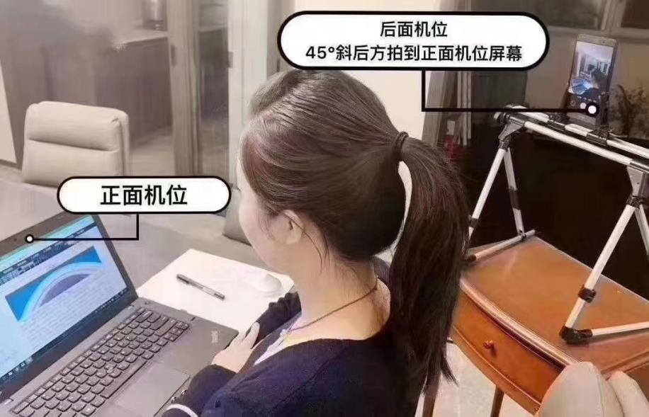

一、详细步骤
考生需准备1部安装iOS系统或Android系统的手机或平板电脑（须带有摄像头），1台笔记本电脑或台式机、摄像头、麦克风。建议使用手机支架或其他方式固定设备，避免遇到来电、震动等意外情况，致使设备跌落。
（1）主机位。主机位设备用于考生人脸识别、身份验证，登录系统，查看试题，面试时与考官互动等。考生本人正对摄像头，保持姿势端正，面部、上半身及双手在画面中清晰可见。不得遮挡脸、耳朵等部位，不得佩戴耳饰、帽子、墨镜、口罩等。复试全程考生应保持注视摄像头，视线不得离开，不得中途离场。
（2）辅机位。辅机位设备放置在考生后方45°或指定角度拍摄，确保监控范围覆盖主机位屏幕或考生答题区域。

二、注意事项
（1）考试前务必保持设备电量充足，建议保持充电电源连接，确保考试过程中不会出现因为设备电量过低自动关机的情况。设备需退出除复试软件之外的其他应用程序，例如闹钟、QQ、录屏录音、音乐、视频、在线课堂等，确保在拍摄过程中不会被其他应用程序干扰。
（2）考试期间，考生应保持注视摄像头，视线不得离开；不得手持设备进行考试；不得使用蓝牙耳机或外接耳机；不得接听电话；不得采用任何方式变声、更改人像；不得使用虚拟背景；不得以任何方式查阅资料或接收其他信息。
（3）考试期间，保持桌面整洁，仅放置身份证、准考证等需要审核的材料。

